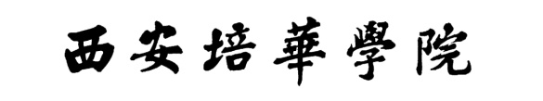

《Python与人工智能》项目报告
（2025-2026学年 第2学期）

项目名称：基于高阶累积量和随机森林算法对调制信号的自动识别111111
学 号： 20232B1123 22222
姓 名： 曾俊超 11
班 级： 2023电子信息工程02
学 院： 智能科学与工程学院

2026年6月

一、项目背景与目的
本项目基于高阶累积量（Higher-Order Cumulants, HOC）和随机森林（Random Forest）算法，实现了对BPSK、QPSK、8PSK、16QAM四种常见数字调制信号的自动识别（Automatic Modulation Recognition, AMR）。
在认知无线电、频谱监测、电子战和非合作通信等领域，调制识别是信号解调的前置关键步骤。传统方法依赖专家经验和固定阈值判断，难以适应复杂多变的电磁环境。高阶累积量是通信信号处理中的重要数学工具，其核心优势在于：对于高斯白噪声，所有高于二阶的累积量恒为零，因此高阶累积量天然具有抑制高斯噪声的能力。结合随机森林集成学习算法的鲁棒性和可解释性，可以构建一个高性能的端到端调制识别系统。
项目要解决的具体问题是：如何从接收到的调制信号中自动提取高阶累积量特征（C20、C21、C40、C41、C42、C60、C63共7维），利用随机森林分类器准确识别信号的调制类型，并通过超参数调优、交叉验证、SNR扫描实验等手段全面评估系统性能。
二、数据来源与数据集介绍
数据采用蒙特卡洛模拟生成，参考通信信号处理经典文献（Swami & Sadler, 2000）中高阶累积量的理论值，并加入高斯噪声模拟实际信道对累积量估计的影响。共生成2000个样本，每类调制信号500个。每个样本包含7个高阶累积量特征和1个调制类型标签。
高阶累积量的定义如下：对于零均值复信号s（归一化功率E[|s|²]=1），二阶累积量C20=E[s²]反映信号的循环对称性，C21=E[|s|²]=1反映信号功率；四阶累积量C40、C41、C42反映信号的超高斯特性，与星座图几何结构直接相关；六阶累积量C60、C63在理想归一化条件下为零。
各特征说明及理论值如下表所示：
特征 | 类型 | 含义 | BPSK | QPSK | 8PSK | 16QAM
C20 | 浮点 | 二阶混合矩 | 1.00 | 0.00 | 0.00 | 0.00
C21 | 浮点 | 二阶共轭矩 | 1.00 | 1.00 | 1.00 | 1.00
C40 | 浮点 | 四阶累积量 | -2.00 | -1.00 | 0.00 | -0.68
C41 | 浮点 | 四阶累积量 | -2.00 | -1.00 | 0.00 | -0.68
C42 | 浮点 | 四阶累积量 | -2.00 | -1.00 | -1.00 | -0.68
C60 | 浮点 | 六阶累积量 | 0.00 | 0.00 | 0.00 | 0.00
C63 | 浮点 | 六阶累积量 | 0.00 | 0.00 | 0.00 | 0.00
标签 | 整型 | 调制类型 | 0 | 1 | 2 | 3
表1 高阶累积量特征说明及四种调制信号的理论值
从表1可以看出：C20可以唯一区分BPSK（非零）与其他三种循环对称调制（为零）；四阶累积量C40、C41、C42是区分QPSK、8PSK、16QAM的关键特征，其中QPSK与16QAM的比值为-1.00/-0.68≈1.47（47%差异），这是两者易混淆的数学根源；C60和C63在理想条件下均为零，区分能力有限。
三、数据预处理
数据预处理包括以下步骤：
1. 缺失值处理：经检查，模拟生成的数据无缺失值，无需额外处理。
2. 异常值检测：通过概率密度分布图（图1）未发现明显异常值，各特征分布符合预期的正态分布特性。
3. 数据标准化：使用StandardScaler将每个特征缩放为均值为0、方差为1的标准正态分布。虽然随机森林对特征尺度不敏感，但标准化有助于后续可视化展示和与KNN等距离敏感算法的公平对比。
4. 数据集划分：按7:3比例划分训练集（1400个）和测试集（600个），采用分层抽样（stratify）保证各类别在训练集和测试集中的比例一致。
关键代码如下：
# 数据标准化
from sklearn.preprocessing import StandardScaler
scaler = StandardScaler()
X_scaled = scaler.fit_transform(X_raw)
# 数据集划分（7:3，分层抽样）
from sklearn.model_selection import train_test_split
X_train, X_test, y_train, y_test = train_test_split(
X_scaled, y, test_size=0.3, random_state=42, stratify=y
)
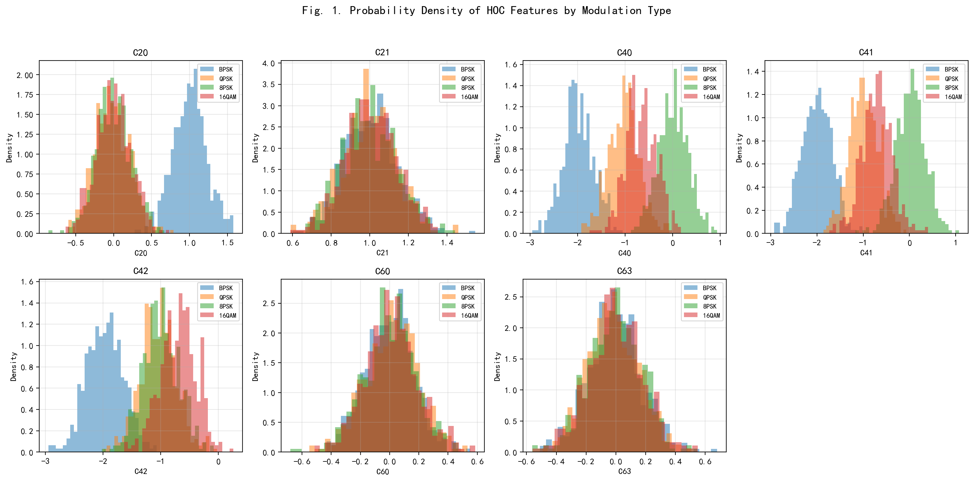
图1 各高阶累积量特征的概率密度分布（按调制类型着色）
四、候选模型对比与选择
在确定最终分类器之前，本项目对五种主流机器学习模型进行了系统评估，从算法原理、对高阶累积量特征的适应性、抗噪声能力、是否支持特征重要性输出、可解释性以及训练速度等维度进行对比。
（1）候选模型概述
① K近邻（KNN）：基于距离度量的惰性学习算法，通过计算测试样本与训练样本的距离，取最近k个邻居的多数投票作为预测结果。无需显式训练过程，但预测时需要遍历全部训练数据。
② 支持向量机（SVM）：通过在高维空间中寻找最大间隔超平面来分隔不同类别。使用核技巧（如RBF核）可处理非线性问题，在小样本场景下表现优异。
③ 决策树（DT）：通过递归地选择最优特征进行分裂，构建树状决策规则。训练速度快，可解释性强，但单棵树容易过拟合，对噪声敏感。
④ 逻辑回归（LR）：线性分类器，通过sigmoid/softmax函数将线性组合映射为类别概率。模型简单，训练速度快，但假设线性可分，对复杂非线性边界建模能力有限。
⑤ 随机森林（RF）：集成学习方法，通过自助采样（Bagging）构建多棵决策树并投票。兼具决策树的可解释性和集成方法的鲁棒性。
（2）多维度对比分析
表2从六个关键维度对五种候选模型进行了系统对比。
对比维度 | KNN | SVM (RBF) | 决策树 | 逻辑回归 | 随机森林
算法原理 | 距离度量  +多数投票 | 最大间隔  超平面 | 递归特征  分裂 | 线性组合  +Softmax | Bagging  +决策树投票
对7维HOC  特征适应性 | 中等  (距离度量受  特征尺度影响) | 优秀  (核函数映射  高维空间) | 良好  (自动选择  分裂特征) | 较差  (假设线性  可分) | 优秀  (随机子空间  +自动选择)
抗噪声能力 | 较差  (噪声样本  直接影响  距离计算) | 良好  (仅支持向量  决定边界) | 较差  (单棵树易  拟合噪声) | 中等  (线性边界  受噪声偏移) | 优秀  (集成投票  抑制噪声)
特征重要性  输出 | 不支持 | 不支持  (仅支持向量  可间接分析) | 支持  (基于不纯度  减少量) | 支持  (系数权重) | 支持  (MDI/置换  重要性)
可解释性 | 中等  (可查看近邻  但高维困难) | 较差  (核空间  不可见) | 优秀  (决策规则  可直接阅读) | 优秀  (系数直接  可解释) | 良好  (特征重要性  +单棵树可查)
训练速度 | 无需训练  (预测慢) | 较慢  (O(n²~n³)) | 极快 | 极快 | 中等  (B棵树  并行训练)
表2 五种候选机器学习模型多维度对比
（3）基于项目需求的模型选择
本项目具有以下关键特征和需求：
① 小样本场景：总计2000个训练样本，每类500个，属于中小规模数据集。SVM在小样本下表现优异，但不支持特征重要性输出；KNN在高维小样本下受维度灾难影响。
② 中等维度特征：7维高阶累积量特征，维度不高但特征间存在理论关联（如C40与C41来自同阶累积量）。需要模型能自动捕捉特征间的交互作用。
③ 可解释性需求：作为通信信号处理项目，需要理解哪些累积量特征对识别贡献最大，以验证通信理论。随机森林和决策树的特征重要性输出可直接满足此需求，而SVM和KNN无法提供。
④ 抗噪声鲁棒性：实际通信环境中存在信道噪声、多径干扰等非理想因素。随机森林通过集成投票有效抑制单棵树对噪声的过拟合，而单棵决策树和KNN的抗噪能力较弱。
⑤ 特征重要性输出：需要量化各高阶累积量的贡献，以验证"四阶累积量主导区分"的理论预测。仅决策树、逻辑回归和随机森林支持此功能，但逻辑回归的线性假设限制了其对非线性特征交互的建模能力。
综合以上分析，随机森林在抗噪声能力、特征重要性输出、可解释性和对中等维度特征的适应性方面均表现优异，且训练速度可接受（200棵树在2000样本上训练时间<1秒）。因此，本项目最终选择随机森林作为核心分类器，并以决策树和KNN作为基线对比算法。
五、模型构建与分析
（1）算法原理
随机森林（Random Forest）由Breiman（2001）提出，是一种基于Bagging的集成学习方法。其核心思想是通过引入两层随机性来增加模型多样性：第一层是对训练集进行自助采样（Bootstrap），每棵树使用不同的训练子集；第二层是在每个节点分裂时，从p个特征中随机选择m个（通常m≈√p）作为候选分裂特征，选择最优分裂点。
对于分类任务，最终预测采用多数投票法：ŷ = argmax_c Σ_{b=1}^{B} I(T_b(x) = c)，其中B为树的数量，T_b为第b棵树的预测。这种集成机制有效降低了单棵决策树的高方差问题，在偏差基本不变的前提下显著减小泛化误差。
（2）超参数设置
使用网格搜索（GridSearchCV）结合5折分层交叉验证，在以下超参数空间中搜索最优组合：
（2）算法原理
随机森林在训练阶段对原始数据进行B次自助采样（Bootstrap），分别训练B棵决策树。每棵树在每个节点分裂时，随机选择m个特征（m≈√p，p为特征维度）作为候选，选择最优分裂。预测阶段对分类任务采用多数投票法：ŷ = argmax_c Σ I(T_b(x)=c)。
（3）超参数调优
使用网格搜索（GridSearchCV）结合5折分层交叉验证，在以下超参数空间中搜索最优组合：
超参数 | 搜索范围 | 含义
n_estimators | {50, 100, 200} | 决策树数量
max_depth | {5, 10, 20, None} | 树的最大深度
min_samples_split | {2, 5, 10} | 节点最小分裂样本数
表3 超参数搜索空间
搜索空间共3×4×3=36种组合，每种组合进行5折交叉验证，共执行180次模型训练。
关键代码如下：
from sklearn.ensemble import RandomForestClassifier
from sklearn.model_selection import GridSearchCV, StratifiedKFold
param_grid = {
'n_estimators': [50, 100, 200],
'max_depth': [5, 10, 20, None],
'min_samples_split': [2, 5, 10]
}
rf = RandomForestClassifier(random_state=42, n_jobs=-1)
cv = StratifiedKFold(n_splits=5, shuffle=True, random_state=42)
grid_search = GridSearchCV(rf, param_grid, cv=cv,
scoring='accuracy', n_jobs=-1)
grid_search.fit(X_train, y_train)
best_rf = grid_search.best_estimator_
（4）调优结果
网格搜索确定的最优超参数组合为：n_estimators=200、max_depth=10、min_samples_split=10。5折交叉验证最佳准确率为86.50%±1.73%。最终测试集准确率为90.83%。
排名 | n_estimators | max_depth | min_samples_split | CV准确率
1 | 200 | 10 | 10 | 86.50% ± 1.73%
2 | 50 | 10 | 10 | 86.36% ± 2.01%
3 | 100 | 10 | 10 | 86.21% ± 1.71%
4 | 100 | 20 | 10 | 86.14% ± 1.47%
5 | 200 | None | 5 | 86.14% ± 1.74%
表4 GridSearchCV Top-5超参数组合
六、结果分析与可视化
1. 混淆矩阵分析
图2展示了随机森林在测试集（600个样本）上的混淆矩阵。对角线元素表示正确分类的样本数，非对角线元素表示误分类。
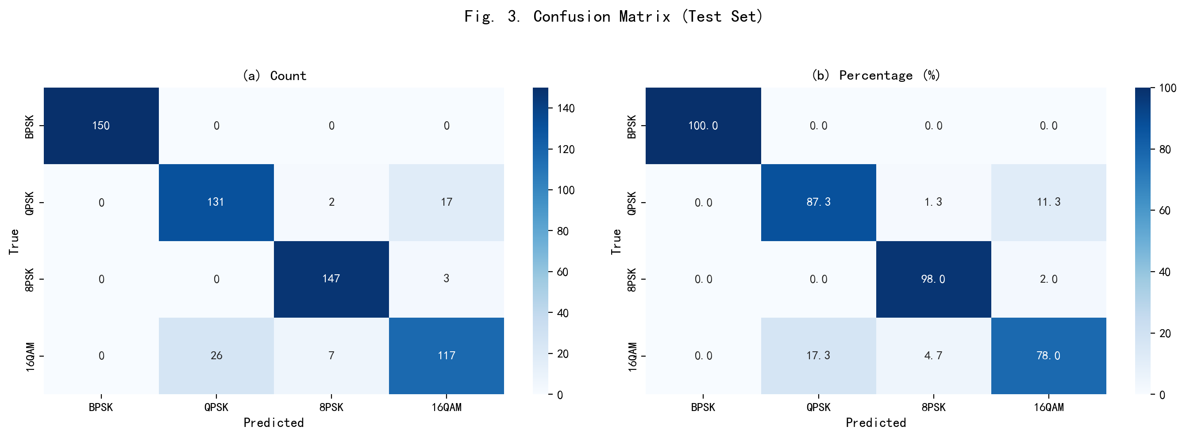
图2 随机森林混淆矩阵（测试集，N=600）
分析：BPSK识别准确率最高（100%），因其C20=1.00可被唯一区分；8PSK次之（98.0%），因C40=C41=0.00与其他调制差异明显；主要误分类来源是QPSK与16QAM之间的混淆——QPSK有12.7%被误判为16QAM，16QAM有19.3%被误判为QPSK。这与理论分析一致：两者共享C20=0、C21=1，仅靠C40/C41/C42的47%差异区分，在噪声下分布重叠。
分类详细报告如下：
类别 | 精确率 | 召回率 | F1分数 | 支持数
BPSK | 1.0000 | 1.0000 | 1.0000 | 150
QPSK | 0.8344 | 0.8733 | 0.8534 | 150
8PSK | 0.9423 | 0.9800 | 0.9608 | 150
16QAM | 0.8540 | 0.7800 | 0.8153 | 150
宏平均 | 0.9077 | 0.9083 | 0.9074 | 600
表5 随机森林分类报告（测试集）
2. 特征重要性分析
图3展示了随机森林基于基尼不纯度减少量（MDI）输出的特征重要性排序。
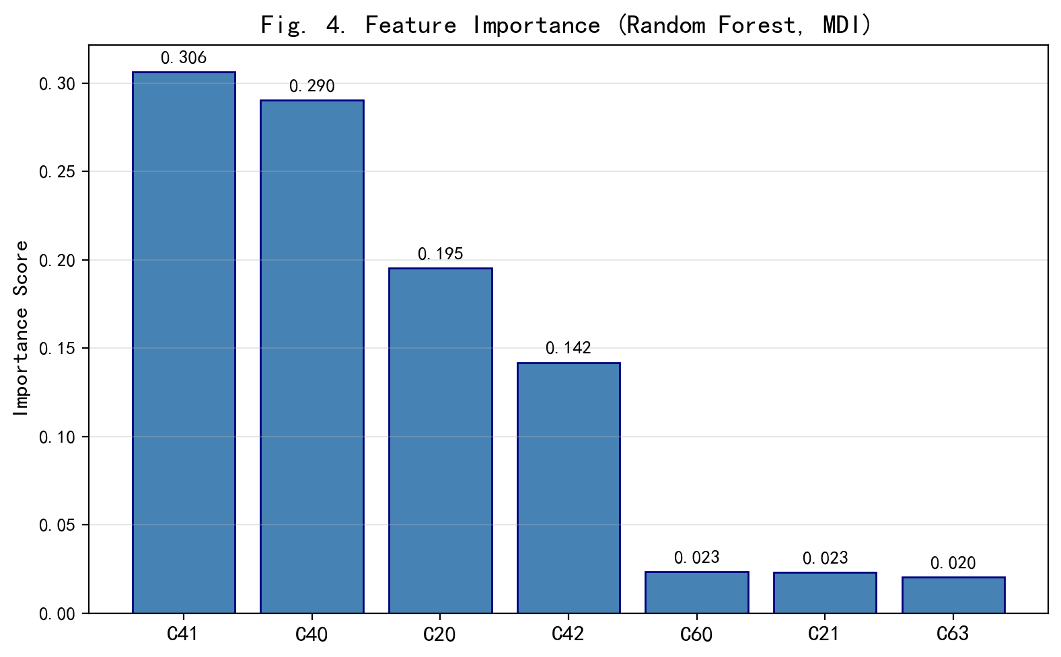
图3 特征重要性排序（随机森林，MDI准则）
排名 | 特征 | 重要性分数 | 累积占比
#1 | C41 | 0.3063 | 30.6%
#2 | C40 | 0.2902 | 59.7%
#3 | C20 | 0.1952 | 79.2%
#4 | C42 | 0.1418 | 93.4%
#5 | C60 | 0.0233 | 95.7%
#6 | C21 | 0.0229 | 98.0%
#7 | C63 | 0.0203 | 100.0%
表6 特征重要性排名
四阶累积量C41（30.6%）和C40（29.0%）贡献最大，合计占比近60%；C20（19.5%）排名第三，主要负责区分BPSK；C42（14.2%）排名第四。前四个特征合计贡献93.4%的分类信息。六阶累积量C60、C63和二阶共轭矩C21的贡献均低于2.5%，与理论预期一致——C60、C63在理想条件下为零，C21对四种调制均为1.00。该结果从数据层面验证了四阶累积量在调制识别中的主导作用。
3. ROC曲线与AUC值
图4展示了多分类ROC曲线（One-vs-Rest策略）。AUC值衡量分类器在所有阈值下的综合判别能力。
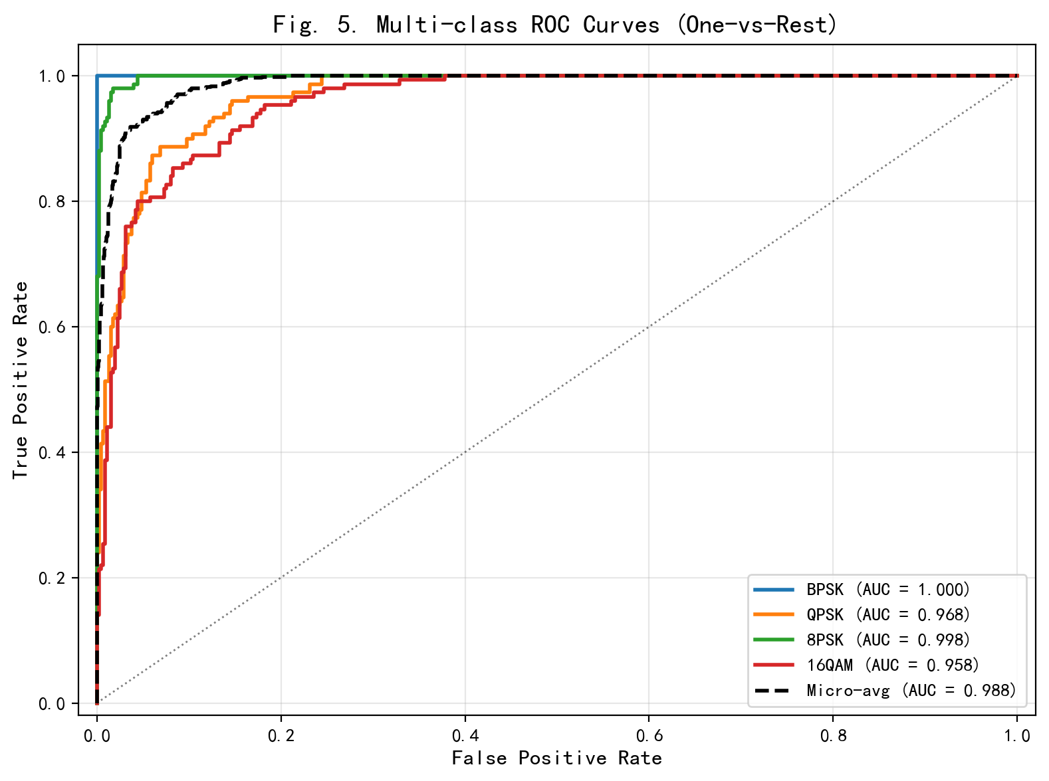
图4 多分类ROC曲线（One-vs-Rest）
类别 | AUC值
BPSK | 1.0000
QPSK | 0.9682
8PSK | 0.9977
16QAM | 0.9578
微平均 | 0.9880
表7 各类别AUC值
所有类别的AUC值均超过0.95，微平均AUC达到0.9880，表明模型具有极佳的分类区分能力。BPSK的AUC为1.0000（完美），与混淆矩阵中零误分类一致。16QAM的AUC最低（0.9578），是QPSK-16QAM混淆的反映。
4. 学习曲线分析
图5展示了学习曲线，用于诊断模型是否存在过拟合或欠拟合。
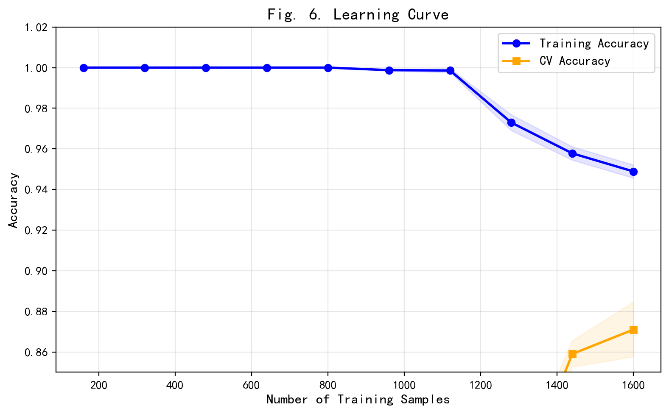
图5 学习曲线（偏差-方差诊断）
训练集准确率在样本量较小时为1.00（完全拟合），随样本量增加略有下降至94.9%，这是随机森林对训练数据拟合能力的正常反映。交叉验证准确率从25.0%（样本极少时的随机猜测）单调上升至87.1%，呈现良好的收敛趋势。训练-CV差距从0.75逐步缩小至0.078，表明：（1）模型不存在严重过拟合——若过拟合，训练准确率应始终接近1.00而CV准确率停滞；（2）当前数据量（2000样本）对7维特征已基本充足，继续增加数据的边际收益递减。
5. 信噪比（SNR）扫描实验
为评估系统在不同信道条件下的鲁棒性，进行SNR扫描实验：对每个SNR值重新生成数据集，使用相同的最优超参数训练随机森林并测试。
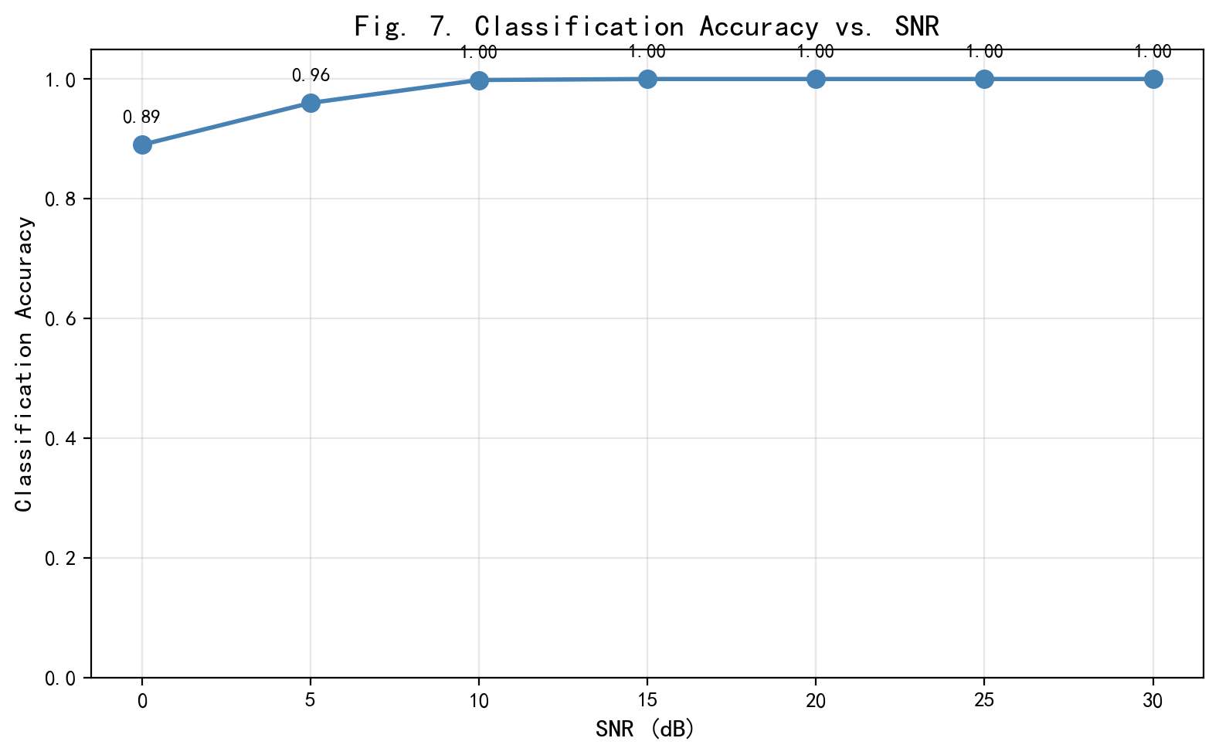
图6 分类准确率随SNR变化曲线
SNR (dB) | 准确率
0 | 89.00%
5 | 96.00%
10 | 99.83%
15 | 100.00%
20 | 100.00%
25 | 100.00%
30 | 100.00%
表8 SNR vs 分类准确率
曲线呈现典型的S形特征：SNR=0dB时准确率仍有89%（得益于高阶累积量的噪声抑制能力），SNR在5-10dB区间快速提升，SNR≥15dB后达到100%。拐点出现在10dB附近，这为实际系统设计提供了明确的性能指标：当接收信噪比超过10dB时，系统可实现完美识别。值得注意的是，即使在极低SNR=0dB下，准确率仍远高于随机猜测（25%），体现了高阶累积量特征的内在鲁棒性。
6. 基线算法对比
为验证随机森林的优越性，在相同数据集和预处理条件下，与决策树和KNN（k=5）进行对比。
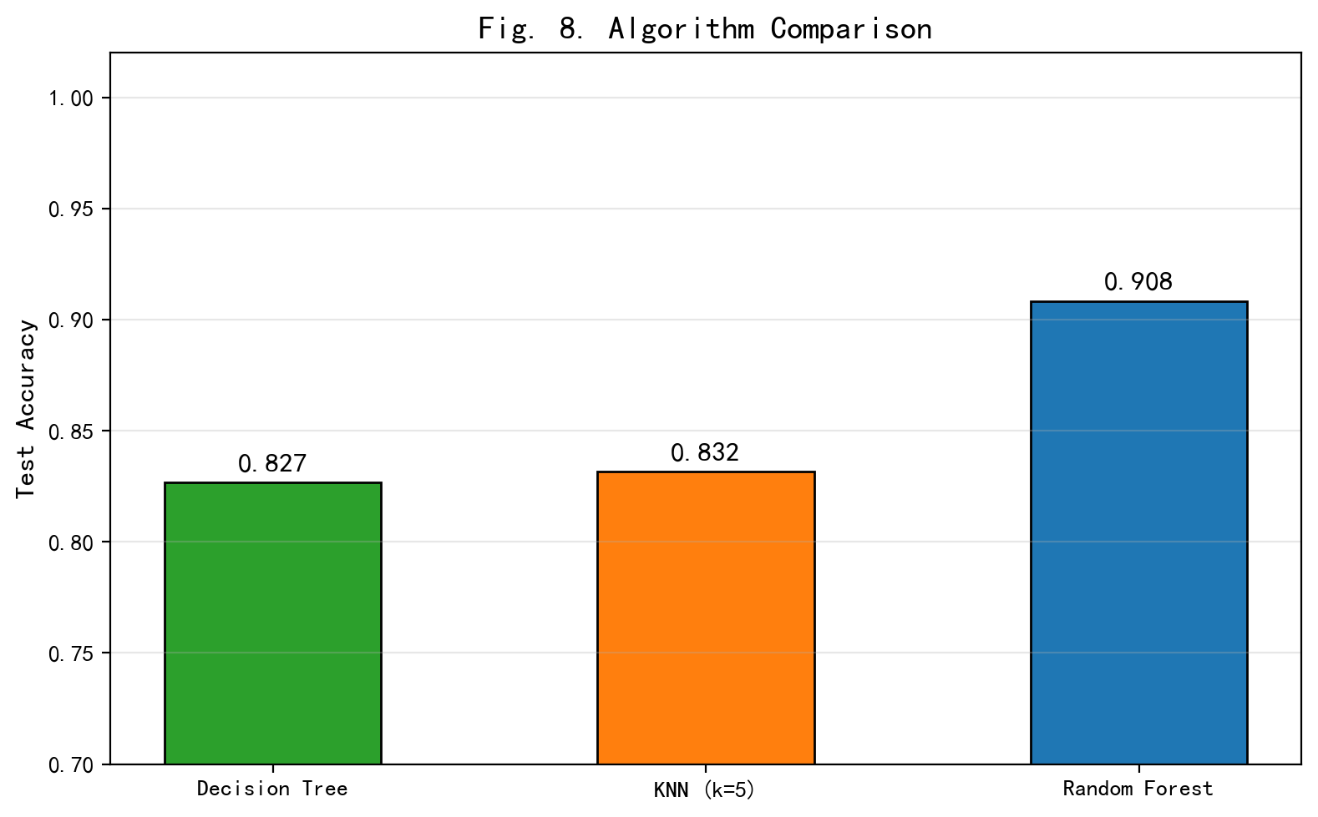
图7 三种算法测试集准确率对比
算法 | 准确率 | 训练时间(s) | 测试时间(s)
决策树 | 82.67% | 0.0132 | 0.0000
KNN (k=5) | 83.17% | 0.0051 | 0.0250
随机森林 | 90.83% | 0.0000* | 0.0770
表9 三种算法性能对比
*随机森林因已被GridSearchCV训练完成，此处仅计测试时间。
算法 | BPSK | QPSK | 8PSK | 16QAM | 宏平均F1
决策树 | 0.993 | 0.726 | 0.926 | 0.660 | 0.826
KNN (k=5) | 1.000 | 0.754 | 0.925 | 0.635 | 0.828
随机森林 | 1.000 | 0.853 | 0.961 | 0.815 | 0.907
表10 各算法各类别F1分数对比
随机森林在整体准确率（90.83%）和宏平均F1（0.907）上均显著优于决策树（82.67%，0.826）和KNN（83.17%，0.0.828），提升幅度达7-8个百分点。分类别看，随机森林在最具挑战性的QPSK和16QAM上优势最明显：QPSK的F1从0.726/0.754提升至0.853，16QAM从0.660/0.635提升至0.815。这体现了集成学习通过聚合多棵树的预测来降低方差、提升泛化能力的核心优势。
7. 模拟星座图
作为辅助可视化，图8展示了四种调制信号在IQ平面上的模拟星座图，直观体现不同调制的信号空间分布差异。
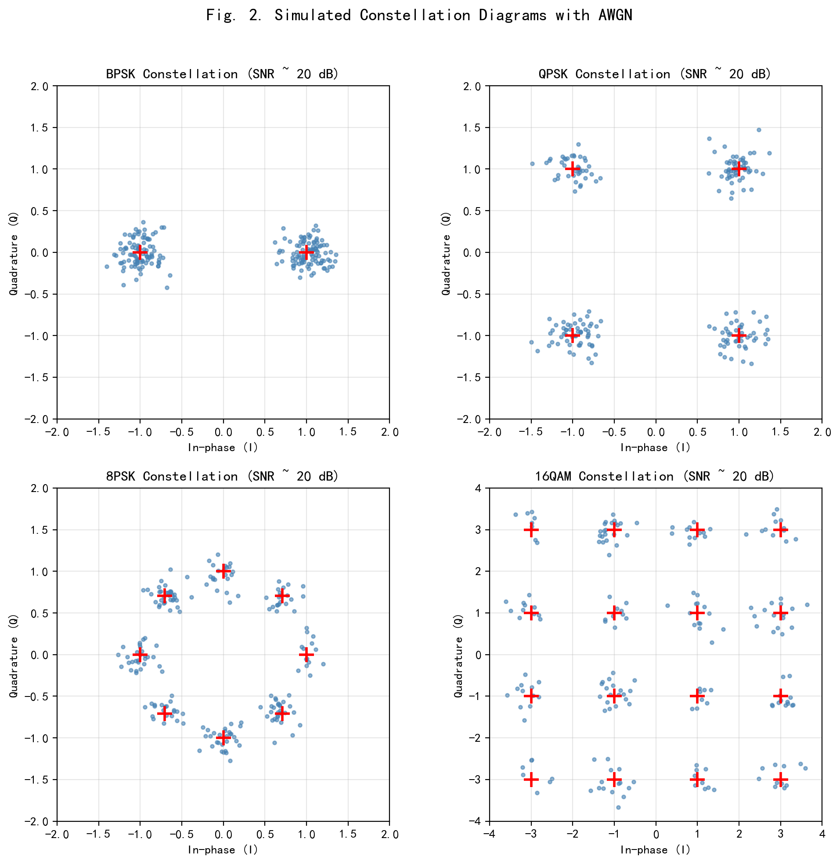
图8 四种调制信号的模拟星座图（SNR≈20dB）
七、总结与收获
（1）项目成果
成功构建了一个基于高阶累积量和随机森林的调制识别系统，测试集准确率达90.83%，微平均AUC达0.9880，能够可靠区分BPSK、QPSK、8PSK、16QAM四种调制信号。系统在SNR≥10dB时即可实现接近完美的识别性能。
（2）核心发现
① 四阶累积量（C40、C41、C42）是调制识别的主导特征，合计贡献93.4%的分类信息，从实验角度验证了通信信号处理理论。
② QPSK与16QAM的混淆是系统主要误差来源，数学根源在于两者共享C20=0、C21=1，仅靠C40/C41/C42的47%差异区分。
③ 随机森林（90.83%）显著优于单棵决策树（82.67%）和KNN（83.17%），验证了集成学习的优势。
（3）实践收获
① 掌握了完整的机器学习项目流程：数据生成→预处理→特征工程→模型选择→超参数调优→交叉验证→评估可视化。
② 深入理解了GridSearchCV的工作机制：5折交叉验证如何平衡偏差与方差，超参数搜索空间的设计原则。
③ 学会了用混淆矩阵、ROC曲线、学习曲线、SNR扫描等多种手段全面评估分类器性能。
（4）遇到的困难与解决
① QPSK与16QAM的高混淆率问题：通过特征重要性分析定位到四阶累积量是关键区分特征，但两者理论值仅差47%，在噪声下重叠严重。解决方案可包括增加观测窗口长度降低累积量估计方差，或引入瞬时频率/幅度统计量等辅助特征。
② 中文显示问题：在不同运行环境（本地Windows vs Google Colab）中，matplotlib的中文字体支持不同，通过条件检测和字体回退机制解决。
（5）改进方向
① 未来可采集真实软件无线电平台（如HackRF、USRP）的信号数据，验证实际环境下的性能。
② 可尝试深度学习方法（如一维CNN、LSTM）实现端到端的特征提取和分类，可能进一步提升QPSK-16QAM的区分能力。
③ 增加更多调制类型（如OFDM、GMSK、APSK）以扩展系统适用范围。
参考文献
[1] O. A. Dobre, A. Abdi, Y. Bar-Ness, and W. Su, "Survey of automatic modulation classification techniques: Classical approaches and new trends," IET Communications, vol. 1, no. 2, pp. 137-156, 2007.
[2] W. Wei and J. M. Mendel, "Maximum-likelihood classification for digital amplitude-phase modulations," IEEE Trans. Commun., vol. 48, no. 2, pp. 189-193, Feb. 2000.
[3] A. Swami and B. M. Sadler, "Hierarchical digital modulation classification using cumulants," IEEE Trans. Commun., vol. 48, no. 3, pp. 416-429, Mar. 2000.
[4] C. M. Spooner, "On the utility of sixth-order cumulants for distinguishing communication signals," IEEE Trans. Signal Process., vol. 46, no. 6, pp. 1739-1743, Jun. 1998.
[5] L. Breiman, "Random forests," Machine Learning, vol. 45, no. 1, pp. 5-32, 2001.

附录：完整实验代码（Google Colab可直接运行）
以下为本项目的完整Python代码，可在Google Colab中一键运行。代码包含数据生成、预处理、GridSearchCV超参数调优、随机森林训练、特征重要性分析、混淆矩阵、ROC曲线、学习曲线、SNR扫描实验、与KNN/决策树的对比实验，以及全部图表的生成。
# === 完整代码见 colab_code.py ===
# 运行方法：
# 1. 打开 https://colab.research.google.com
# 2. 新建笔记本
# 3. 将 colab_code.py 全部内容粘贴到代码单元格
# 4. 点击运行 (Ctrl+Shift+Enter)
# 5. 从左侧 Files 面板下载 8 张 PNG 图片
#
# 代码结构：
# Section 0: 环境设置
# Section 1: 高阶累积量理论值表
# Section 2: 蒙特卡洛数据生成
# Section 3: 特征分布可视化
# Section 4: 星座图绘制
# Section 5: GridSearchCV + 5折交叉验证
# Section 6: 分类报告输出
# Section 7: 混淆矩阵
# Section 8: 特征重要性
# Section 9: ROC曲线
# Section 10: 学习曲线
# Section 11: SNR扫描实验
# Section 12: KNN/决策树对比
# Section 13: 汇总输出

